杭州电子科技大学学生考试卷（ A ）卷
考试课程 | 工程识图 |  | 考试日期 |  |  |  |  | 成 绩
课程号 | A0103060 | 教师号 |  |  |  | 任课教师姓名
考生姓名 |  | 学号（8位） |  |  |  | 年级 |  |  | 专业

一、过点A作一直线AF，使BC、DE两直线。（5分）
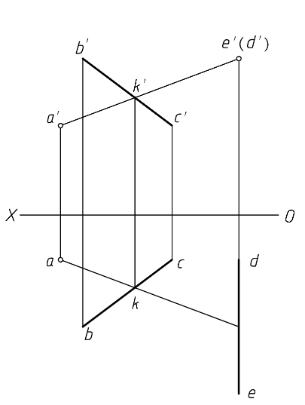
二、求直线与平面的交点，并判断可见性。（10分）
分数 |  | 阅卷人
a
b
c
e
f
a'
b'
c'
e'
f'
k
k'
三、已知立体的正面投影和水平投影，请选择正确的侧面投影图号。（10分）
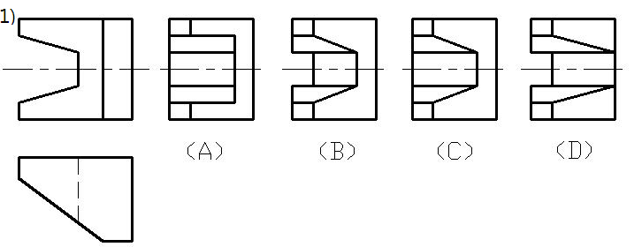答案 C
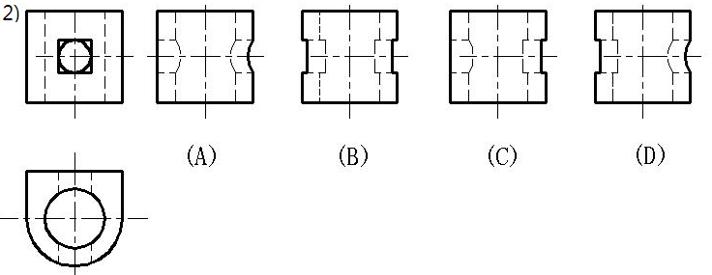答案 C
四、根据已知条件，补全主视图和俯视图。（10分）
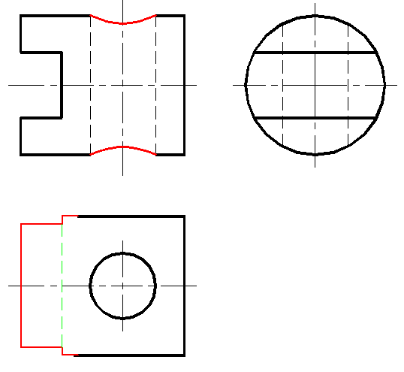
五、补全三视图（15分）
分数 |  | 阅卷人
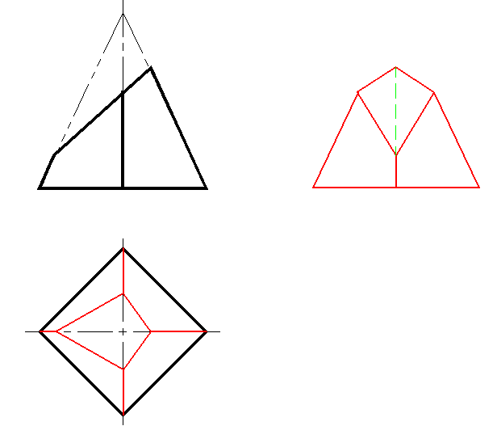

六、补画第三视图。（15分）
分数 |  | 阅卷人
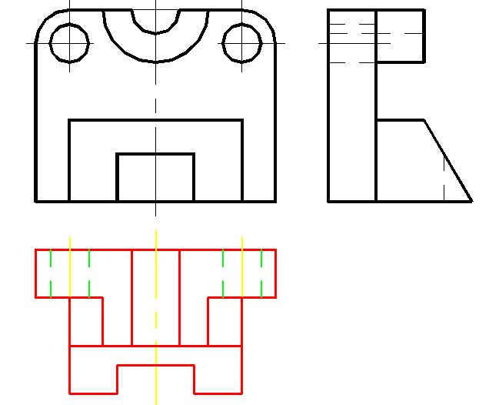
七、已知组合体的侧面投影和正面投影，完成水平投影（15分）
分数 |  | 阅卷人
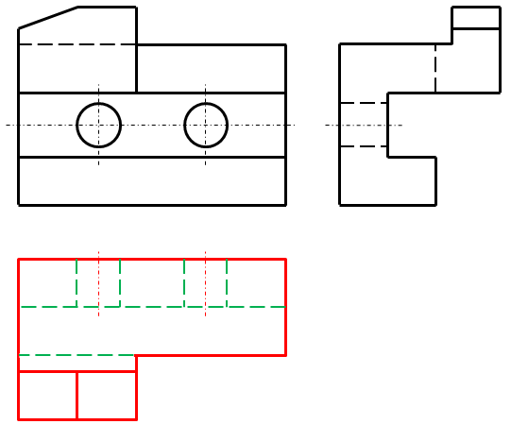
八、已知组合体的水平投影和正面投影，完成侧面投影。（15分）
分数 |  | 阅卷人
